Musique: Ring Ding (A Scotsman's Story) - Nathan Evans
Chorégraphe: Mark Furnell (UK) & Chris Godden (UK) - Oct 2021
Type : line dance , Comptes:48 , 2 murs
Niveau: Intermediaire/Avancé
RING DING
COUNTRY DANCE WESTERN
ACADEMY

Intro : 8 temps / Approx 4 Secs
[01 - 08]: & Heel Grind, & Heel Grind, & Cross, Side, Touch Behind, Hold
&1-2 PG à côté de PD, touch Talon Droit devant en mettant PdC sur talon, PG à G
&3-4 PD à côté de PG, touch Talon Gauche devant en mettant PdC sur talon , PD à D
&5-6 PG à côté de PD, croise PD devant PG, PG à G
7-8 Touch pointe Droite derrière PG, Pause
[09 - 16]: ¼ Back Shuffle, ½ Turn Shuffle, Step ½ Pivot, ¼ Side, Drag
1&2 ¼ de tour à Gauche en faisant un shuffle Droit (9:00)
3&4 Shuffle Gauche ½ tour à Gauche (3:00)
5-6 PD devant, pivot ½ à Gauche et mettre pdc devant sur PG (9:00)
7-8 ¼ de tour à Gauche en mettant PD à D, Slide PG vers PD (6:00)
[17 - 24]: Cross Rock, Side Shuffle, Cross rock, ¼ Step, ¼ Side
1-2 Cross rock Gauche devant PD, revenir sur PD
3&4 Shuffle Gauche à Gauche
5-6 Cross rock Droit devant PG, revenir sur PG
7-8 ¼ de tour à Droite en posant PD à D ,¼ right de tour à Droite en posant PG à G (12:00)
[25 - 32]: Sailor Step, Sailor Step, & Sweep, Sweep, Ball Step, Hold
1&2 Sailor step Droit
3&4 Sailor step Gauche
5-6 PD derrière et Sweep Gauche, PG derrière et Sweep PD
&7-8 Pose PD derrière et Pointe Gauche devant , Pause
Bridge au mur 5, Dance le bridge puis continuer la section 5
[33 - 40]: Out, Clap, Out, Clap, Back Pony, Back, ¼ Side, Cross, Hitch Side ¼ Flick
1&2& PD dans la diagonale devant , clap, PG à G, clap
3&4 PD derrière en levant genou Gauche, PG devant PD, PD derrière en levant genou Gauche
5&6 Croise PG derrière PD, ¼ de tour à D et PD à D, croise PG devant PD (3:00)
&7-8 Hitch Droit, PD à D, ¼ de tour à G et flick PG devant PD (12:00)
[41 - 48]: ¼ Side Shuffle, ¼ Side Shuffle, Jazzbox
1&2 ¼ à Droite right shuffle Gauche (3:00)
3&4 ¼ à Droite shuffle Droit à Droite (6:00)
5-6 Croise PG devant PD, recule PD
7-8 PG à G, PD à côté de PG

...../.....
Bridge après 32 comptes du Mur 5
Joignez les bras à la personne à côté de vous
1-2 ¼ de tour à Droite PD devant, ¼ de tour à Droite, PG devant
3-4 ¼ de tour à D , PD devant , PG devant
5-6 ¼ de tour à Gauche , PD devant, ¼ de tour à Gauche et PG devant
7-8 ¼ de tour à Gauche et PD devant, PG devant

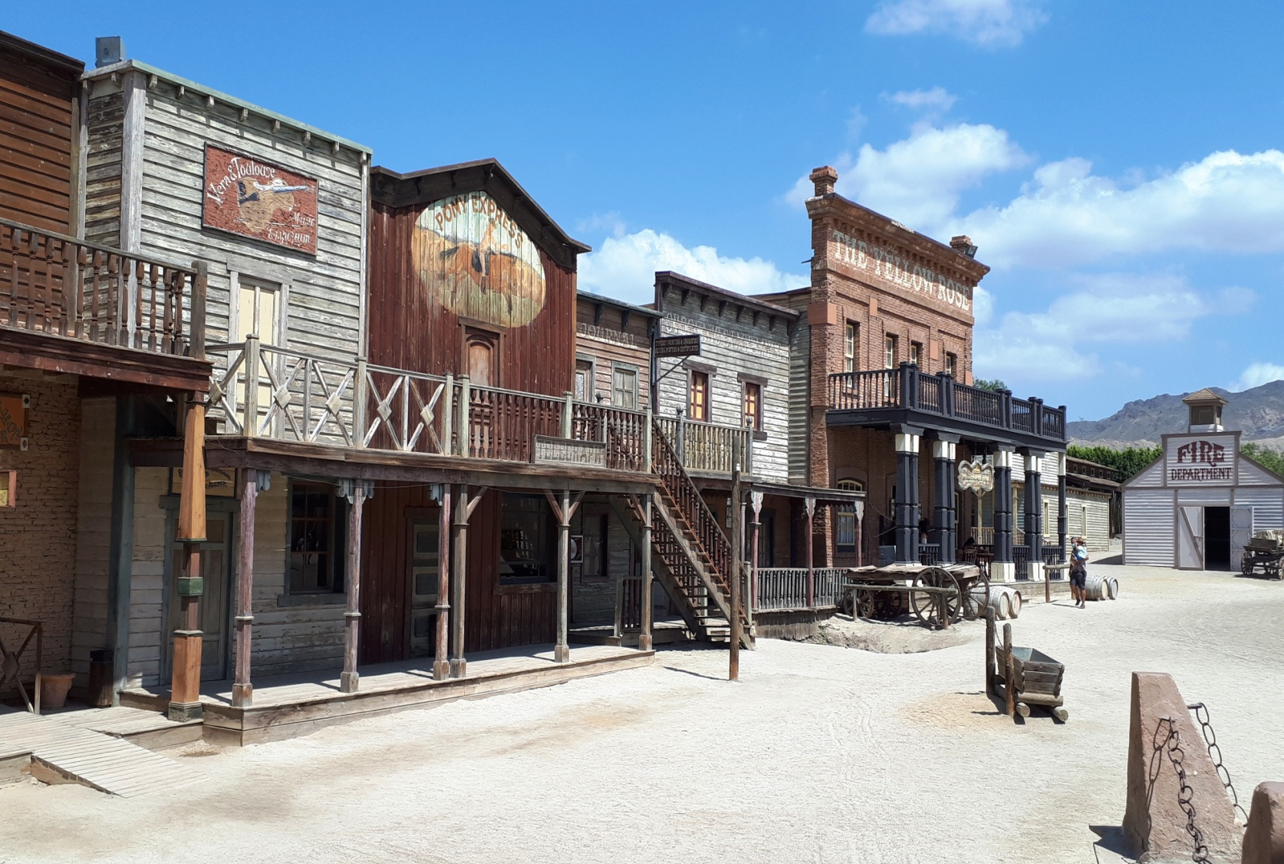

Recommencez au début, amusez vous et souriez !!

COUNTRY DANCE WESTERN ACADEMY 703 Rue Boucher de la Rupelle 73100 GRESY-SUR-AIX
ANGELIQUE GIRAUD Tel: 06.15.53.67.55
Diplômée en danse country au Country Dance Instructors Training (CDIT)
countrydancewesternacademy.com

